LPE 3 Bakterien und Viren

Bakterien

Einstieg: Bericht zu Salmonellose
oder
Bilder von verschiedenen bakteriellen Erkrankungen (www.kinderaerzte-im-netz.de)
z. B.
- Scharlach - Himbeerzunge (PRISMA Biologie, Klett S. 61; BIOS 2 Neubearbeitung, Diesterweg S. 124)
- Röteln (PRISMA Biologie, Klett S. 66)
- Keuchhusten
Ursache Bakterien

Kompetenzen/  Bildungsinhalte | Inhalte | Hinweise zu Materialien
- Formen | - Kugelbakterien  - Schraubenbakterien  - Stäbchenbakterien | siehe Arbeitsblatt „Form und Bau von Bakterien"  Netzwerk Biologie 2, Schroedel, S. 95  BIOS 2, Neubearbeitung, Gymnasium BW, Diesterweg, S. 118  PRISMA Biologie Berufsfachschule, Klett, S. 62  Arbeitsblatt „Bakterien, Form und Bau“, Klett 1995
- Aufbau | - Erbmaterial  - Zellplasma  - Zellmembran  - Zellwand  - Schleimhülle/Kapsel  - verschiedene Inhaltsstoffe/ Reservestoffe  - Geißel | siehe Arbeitsblatt Form und Bau von Bakterien  Arbeitsblatt „Vergleich von Bakterienzelle und Pflanzenzelle“ aus Fokus Biologie Band 2, Cornelsen, S. 47
- Vorkommen/  Infektionskrankheiten/  Bedeutung in der Industrie | - Unterscheidung:  - giftig  - Krankheitserreger am Bsp. von  - Keuchhusten  - Tetanus  - Scharlach  - Salmonellose  (Orientierung evtl. am Einstiegs-  material s. o.)  - nützlich  - Abbau toter Substanz  - Wasserreinigung in Kläranlagen  - Bakterien im Darm  - Milchsäurebakterien  - Tröpfcheninfektion  - Schmierinfektion  - Inkubationszeit  - Immunität  - Epidemie | Netzwerk Biologie 2, Schroedel, S. 95  BIOS 2, Neubearbeitung Gymnasium BW, Diesterweg, S. 124  PRISMA Biologie Berufsfachschule, Klett, S. 65  Linder Biologie BW 2, Schroedel, S. 133  Arbeitsblatt „Tetanus – Wundstarrkrampf“, Klett 2005  Arbeitsblatt „Salmonellose“, Klett 2008, S. 65  Arbeitsblatt „Salmonellen allgegenwärtig“, Klett 1995  Arbeitsblatt „Infektionskrankheiten – Bakterien"  Arbeitsblatt „Bedeutung der Bakterien im Stoffkreislauf“ aus Fokus Biologie Band 2, Cornelsen, S. 51  _____________________________________  Online-Links:  Milch: ein fächer- und lehrplanübergreifendes Unterrichtskonzept (2013-02-25)  Herstellung von Joghurt (2013-02-25)  Herstellung von Käse (2013-02-25)  Lebendkeimzahlbestimmung in der Milch (2013-02-25)  Exkursionsmöglichkeit  In der Forschungs- und Lehrmolkerei der Universität Hohenheim sind Führungen möglich, sie bietet sich daher zum Thema Bedeutung der Bakterien in der Industrie besonders an.  Ansprechpartner ist der Betriebsleiter: Giovanni Migliore (2013-02-25)
- Antibiotika | - Alexander Fleming  - Wirkungsweise  - Antibiotikaresistenz | Netzwerk Biologie 2, Schroedel, S. 96  BIOS 2 Neubearbeitung Gymnasium BW, Diesterweg, S. 125  PRISMA Biologie Berufsfachschule, Klett, S. 61  Linder Biologie BW 2, Schroedel, S. 132  BIOSKOP Gymnasium BW 2, Westermann, S. 112  AB „Ein Zögern macht Weltgeschichte“, Klett 2005  AB „Antibiotikum“, Klett 2005  ______________________________________  Festigung: Film „Die Welt der Bakterien“, Hagemann
- Versuche |  | Bakterien an den Händen  Bakterien an Geldstücken

Form und Bau von Bakterien

1. Benenne die Bakteriengruppen 2. Beschrifte die Abbildung eines Bakteriums

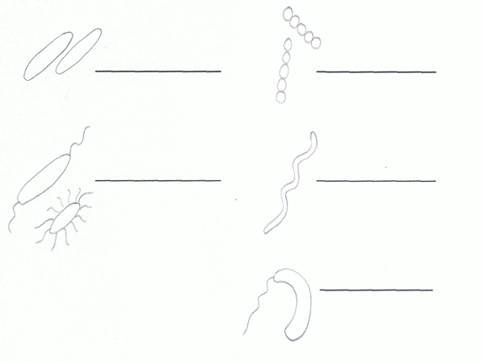

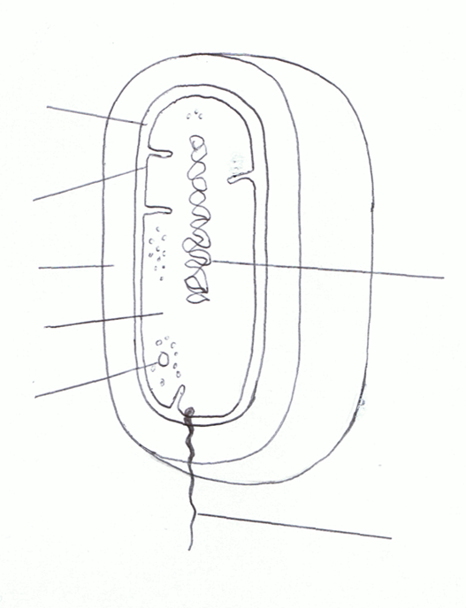

Lösung
unbegeißelte Stäbchenbakterien
begeißelte Stäbchenbakterien
Kugelbakterien Zellwand, Zellmembran, Schleimhülle, Cytoplasma,
Schraubenbakterien Zellwand, Zellmembran, Schleimhülle, Cyto-
Kommabakterien plasma, Reservestoffe, Erbsubstanz,
Geißel

Versuch: Nachweis von Bakterien an den Händen

Benötigt werden:
2 Petrischalen,
Nährgelatine,
Klebeband

Versuchsaufbau:
1. Gib in beide Petrischalen etwas Nährgelatine.
2. Drücke die Fingerspitzen einer ungewaschenen Hand in die Gelatine der einen Schale.
3. Wasche dir die Hände gründlich und drücke die Fingerspitzen derselben Hand in die Gelatine der anderen Petrischale.
4. Verschließe beide Petrischalen mit einem Klebeband.
5. Stelle die Petrischalen für ungefähr 24 Stunden in einen warmen Raum.
6. Öffne die Schalen nicht mehr!
7. Stelle deine Beobachtung anschaulich dar und berichte der Klasse.

Versuch: Nachweis von Bakterien an Geldstücken

Benötigt werden:
2 Petrischalen
Nährgelatine
Geldstücke
Haushaltsdesinfektionsmittel
Klebeband

Versuchsaufbau:
1. Fülle die Petrischalen mit Nährgelatine.
2. Drücke die Geldstücke in die Gelatine einer Petrischale.
3. Reinige die Geldstücke anschließend gründlich mit Desinfektionsmittel.
4. Drücke die gereinigten Geldstücke in die Gelatine der anderen Petrischale.
5. Verschließe die Petrischalen mit Klebeband.
6. Stelle die Petrischalen für ungefähr 24 Stunden in einen warmen Raum.
7. Öffne die Schalen nicht mehr!
8. Stelle deine Beobachtung anschaulich dar und berichte der Klasse.

Infektionskrankheiten – Bakterien

- Wähle fünf bakterielle Infektionskrankheiten aus und fülle die Tabelle aus.
Schlage im Lexikon nach, recherchiere im Internet oder befrage einen Arzt!

Krankheit | Erreger | Ansteckung | Symptome | Therapie

- Fertige zu einer dieser Krankheiten eine Kurzbeschreibung an!

VIREN

Einstieg: Bild eines Kindes mit einem grippalen Infekt / aktueller Zeitungsbericht zur Grippe
Ursache Viren

Kompetenzen/  Bildungsinhalte | Inhalte | Hinweise zu Materialien
- Bau | - Eiweißhülle  - Fetthülle  - Erbmaterial  - Anheftungsstelle | Arbeitsblatt Bau eines Grippevirus  Arbeitsblatt „Viren – Aufbau, Formen, Größe“, Klett 2005  Arbeitsblatt „Viren – merkwürdige Wesen!“ aus Fokus Biologie Band 2, Cornelsen, S. 58  BIOS 2 Neubearbeitung Gymnasium BW, Diesterweg, S. 127  Linder Biologie BW 2, Schroedel, S. 134  BIOSKOP Gymnasium BW 2, Westermann, S. 114
- Vermehrung | - Vermehrungszyklus | Netzwerk Biologie 2, Schroedel, S. 98  BIOS 2 Neubearbeitung Gymnasium BW, Diesterweg, S. 127  PRISMA Biologie Berufsfachschule, Klett, S. 66  Linder Biologie BW 2, Schroedel, S. 134  BIOSKOP Gymnasium BW 2, Westermann, S. 114  Arbeitsblatt „Die Vermehrung von Viren in unserem Körper“, Klett 2008, S. 67
- Krankheiten | Mögliche Krankheiten  - Grippe  - Masern  - Windpocken  - Röteln  - Zervixkarzinom  - Hepatitis | Netzwerk Biologie 2, Schroedel, S. 99  BIOS 2 Neubearbeitung Gymnasium BW, Diesterweg, S. 128  PRISMA Biologie Berufsfachschule, Klett, S. 68  Linder Biologie BW 2, Schroedel, S. 136  BIOSKOP Gymnasium BW 2, Westermann, S. 115  Arbeitsblatt „Masern, eine einmalige Sache“, Klett 2005  Arbeitsblatt „Masern – eine harmlose Kinderkrankheit?“, Klett 2008, S. 69  Arbeitsblatt „Viren – merkwürdige Wesen“ aus Fokus Biologie Band 2, Cornelsen, S. 58  Arbeitsblatt Infektionskrankheiten – Viren  Film „Viren“, VHS 42 01826 FWU  Film „Die Welt der Viren“, DVD 4657328-1  Film „Virusinfektionen“, VHS 4210514/  DVD 4610514, FWU  Online-Link:  Die Neue Grippe (2013-02-08)  Diese Unterrichtseinheit zum Thema Schweinegrippe befindet sich auf dem Lehrerfortbildungsserver. Die Unterrichtseinheit erstreckt sich über insgesamt neun Unterrichtsstunden.  Die komplette Beschreibung der Unterrichtseinheit kann hier (2013-02-08) heruntergeladen werden.  Die Arbeitsblätter zu diesem Thema befinden sich hier (2013-02-08) und können ebenfalls als PDF-Datei heruntergeladen werden.
- AIDS | - Unterschied HIV – AIDS  - Vermehrung  - Übertragungswege/  Ansteckungsgefahr/  Schutz vor Infektionen | Netzwerk Biologie 2, Schroedel, S. 126ff  BIOS 2 Neubearbeitung Gymnasium BW, Diesterweg, S. 134f  PRISMA Biologie Berufsfachschule, Klett, S. 74f  Linder Biologie BW 2, Schroedel, S. 146ff  BIOSKOP Gymnasium BW 2, Westermann, S. 124f  Arbeitsblatt „Schutz vor einer HIV-Infektion“, Klett 2008, S. 75  ___________________________________________  AIDS und andere sexuell übertragbare Krankheiten (2013-02-08)  „Das Unterrichtscurriculum zum Thema AIDS … . Zu den 14 Lernstationen stehen passende Vorlagen und Arbeitsblätter zur Verfügung. Eine Handreichung für Lehrkräfte liefert Hintergrundinformationen und pädagogische Hinweise. Die Materialien sind für den Unterricht in den Klassen 7 und 8 geeignet.“ (Zitat: Landesbildungsserver Baden-Württemberg [2013-02-08])  ___________________________________________  Film „Was wir über AIDS wissen sollten“  Film „Frauen mit HIV“ BZgA
Bedeutung der Hygiene | - Körperhygiene  - Lebensmittelhygiene | Versuch „Händedesinfektion“  Versuch „Abklatsch“  Film: VHS 42 01429 „Lebensmittelvergiftungen und wie man sie vermeidet“  __________________________________________  Online-Link:  Zum Thema Hygiene ist beim Landesmedienzentrum Baden-Württemberg eine Themenbank mit dem Namen „Körperpflege und Sauberkeit“ zu finden.  „Ein wichtiger inhaltlicher Beitrag zur Gesundheitserziehung; zentrale Problembereiche werden aufgegriffen und Ansätze für weiterführende Diskussionen (z. B. Rollenklischees, Konsumverhalten) angeboten. Die jugendlichen Darsteller bieten den Schülerinnen und Schülern die Möglichkeit zur Identifikation und damit ihre eigene Einstellung zum Thema zu reflektieren. Anhand von Bildern und Graphiken können die Inhalte wiederholt bzw. vertieft werden. Ein reichhaltiger Fundus an Arbeitsaufträgen und Arbeitsblättern liegt als word- bzw. pdf-Datei vor. Besonders hervorzuheben ist der Unterrichtsplaner, der eine individuelle Kombination der Teilthemen zu einer Lektion erlaubt.“ (Zitat: LMZ [2013-02-25])  Link zur Themenbank (2013-02-25)

Bau eines Grippevirus

Beschrifte das Grippevirus.

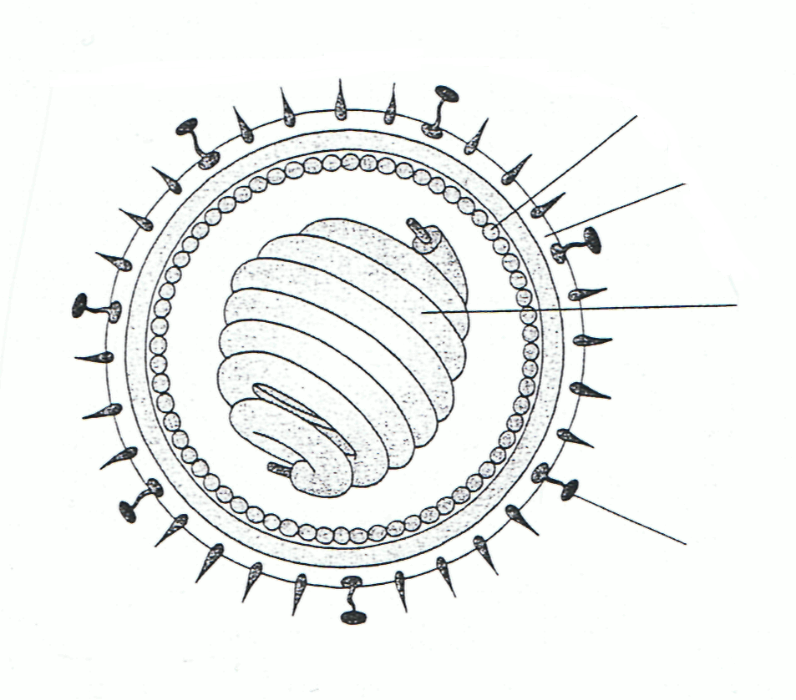

Lösung: Eiweißhülle, Fetthülle, Erbmaterial, Anheftungsstelle
Infektionskrankheiten – Viren

Viren verursachen bei Menschen, Tieren, Pflanzen und Pilzen eine Vielzahl von Krankheiten.

- Informiere dich in geeigneten Quellen (Lexika, Internet) darüber und trage sie in die Tabelle ein.

…bei Menschen | … bei Tieren | … bei Pflanzen | … bei Pilzen
Masern  Grippe  … | Tollwut  … | Tabakmosaikvirus  … | Mykoviren  …

- Bereite einen Kurzvortrag über eine dieser Viruserkrankungen vor.

